Getting started - trang 16 Unit 2 SGK tiếng anh 6 mới
Tổng hợp các bài tập và lý thuyết ở phần GETTING STARTED - trang 16 Unit 2 SGK tiếng anh 6 mới
1. Listen and read
Mi: Wow, That room looks so big, Nick. I can see there's a TV behind you.
Nick: Yes, I'm in the living room. Can you see my dog Luke? He's sitting on the sofa.
Mi: Yes, I can. He looks happy.
Nick: Ha ha, he is. Your room looks nice too. Where do you live, Mi?
Mi: I live in a town house. It's near the city centre and it's very noisy. How about you? Where do you live?
Nick: I live in a country house. Who do you live with?
Mi: I live with my father, mother and younger brother. We are moving to an apartment next month.
Nick: Are there many rooms in your new apartment?
Mi: Yes, there are. There's a living room, three bedrooms, a kitchen and two bathrooms. The kitchen is next to the living room.
(Sound of shouting)
Nick: Oh, that's my mum. I'd better go. It's dinner time. Bye, see you soon.
a. Which family members does Mi talk about?
grandparents
dad
mum
brother
uncle
aunt
cousin
b. Read the conversation again. Complete the sentences.
- There is a _______ and a _______ in Nick's living room.
- Now, Mi lives in a_______ .
- Luke likes _________ .
- Mi thinks living near the city centre is _____
- Mi's new home has_______ bedrooms.
Hướng dẫn:
1. Nghe và đọc.
Các em mở CD lên luyện nghe và tập đọc lại nhiều lần để nắm vững nội dung bài đàm thoại. Chú ý nhớ những ý chính trong bài đàm thoại giữa Mi và Nick.
Mi: Wow. Căn phòng đó trông thật lớn, Nick à. Mình có thể thấy có một ti vi phía sau cậu.
Nick: ừ, mình đang ở trong phòng khách. Cậu có thấy con chó Luke của mình không? Nó đang ngồi trên sô pha.
Mi: Có. Nó trông thật vui.
Nick: Ha ha, nó đấy. Phòng cậu trông cũng đẹp đấy. Cậu sống ở đâu vậy, Mi?
Mi: Mình sống trong một ngôi nhà phố. Nó gần trung tâm thành phố và rất ồn ào. Còn cậu thì sao? Cậu sống ở đâu?
Nick: Mình sống trong một ngôi nhà ở miền quê. Cậu sống cùng với ai vậy?
Mi: Mình sống cùng với ba, mẹ và em trai_{ệ} Gia đình mình sẽ dọn đến một căn hộ vào tháng sau.
Nick: Thế à?
Mi: Đúng vậy. Cô mình sông gần đó và mình có thể chơi cùng Vy, em họ mình.
Nick: Có nhiều phòng trong căn hộ mới không?
Mi: Có. Có một phòng khách, ba phòng ngủ, một nhà bếp, hai phòng tắm. Nhà bếp cạnh phòng khách.
(Tiếng gọi)
Nick: Ồ, đó là mẹ mình. Mình nên đi đây, đến giờ cơm tối rồi. Tạm biệt, gặp lại cậu sớm.
a) Mi nói đến những thành viên nào trong gia đình?
grandparents (ông bà) dad (ba, bô", cha) V
mum (mẹ, má) V brother (em trai) V
uncle (chú bác) aunt (cô) V
cousin (anh em họ) V
b) Đọc bài đàm thoại lại một lần nữa. Hoàn thành các câu sau.
1. Televison (TV); sofa 2. town house
3. sitting on the sofa 4. noisy 5. three
- Có một ti vi và một ghế sô pha trong phòng khách của Nick.
- Bây giờ Mi dang ở trong một ngôi nhà phố.
- Luke thích ngồi trên ghế sô pha.
- Mi nghĩ rằng sống ở trung tâm thành phố thì ồn ào.
- Nhà mới của Mi có 3 phòng ngủ
2. Match the prepositions with the pictures.
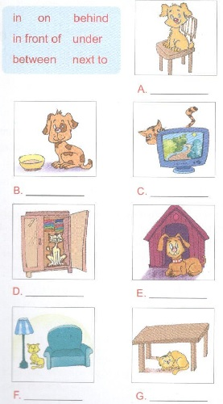

Hướng dẫn:
Nôi những giới từ với hình ảnh cho phù hỢp.
A. on B. next to c. behind D. in
E. in front of F. between G. under
3. Write a sentence to describe each picture in 2
Example:
A. The dog is on the chair.

Hướng dẫn:
Viết một câu miêu tả bức tranh trong mục 2.
Các em viết thành câu hoàn chỉnh dựa vào hình ảnh minh họa ở bài tập 2.
- The dog is on the chair.
- The dog is next to the bowl
- The cat is behind the television.
- The cat is in the wardrobe.
- The dog is in front of his house.
- The cat is between the sofa and the lamb
- The cat is under the table.
4. Look at the picture and write true (T) or false (F) for each sentence. Correct the false ones.
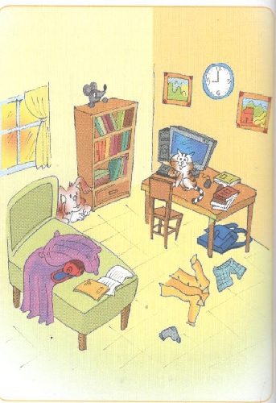
1. The dog is behind the bed.
2. The school bag is under the table.
3. The picture is between the clocks.
4. The dog is in front of the computer.
5. The cap is under the pillow.
6. The pictures are on the wall.
Hướng dẫn:
Nhìn vào bức tranh và viết đúng (T) hay sai (F) cho mỗi câu. Sửa lại những câu saỉ.
1. Con chó đằng sau cái giường. (F)
—> The dog is between the bookshelf and the bed.
Con chó nằm giữa cái giường và kệ sách.
2. Cặp đi học bên dưới cái bàn. (T)
3. Bức tranh nằm giữa hai cái đồng hồ. (F)
—> The clock is between the pictures. Đồng hồ nằm giữa hai bức tranh.
4. Con chó nằm trước máy tính. (F)
—>The cat is in front of the computer. Con mèo ở phía trước máy tính.
5. Cái mũ nằm ở dưới cái gối. (F)
—> The cap is next to the pillow. Cái mủ nằm kể bên cái gối.
6. Những bức tranh ở trên tường. (T)
5. Look at the picture again. Answer the questions.
- Where are the books?
- Where are the clothes?
- Is the pillow on the bed?
- Are the notebooks under the bed?
- Where is the mouse?
- Is the chair next to the bed?
Hướng dẫn:
Nhìn lại bức tranh. Trả lời các câu hỏi sau.
1. Những cuốn sách nằm ở đâu?
The books (They) are on the desk/ bookshelf.
Những cuốn sách ở trẽn bàn/ kệ sách.
2. Quần áo ở đâu?
The clothes (They) are on the floor. Quần áo ở trên sàn nhà.
3. Cái gối ở trên giường phải không?
Yes, it is. Vâng, đúng vậy.
4. Những quyển vở nằm dưới giường phải không?
No, they aren’t. They’re on the bed.
Không phải. Chúng nằm trên giường.
5. Con chuột ở đâu?
It’s behind the bookshelf. Nó ở phía sau kệ sách.
6. Cái ghế ở cạnh cái giường phải không?
No. it isn’t. It’s next to the table. Không phải. Nó ở cạnh cái bàn.
A closer look 1 - trang 18 Unit 2 SGK tiếng anh 6 mới
Tổng hợp bài tập và lý thuyết ở phần A closer look 1 - trang 18 Unit 2 SGK tiếng anh 6 mới
1. Look at the house below. Name the rooms of the house.
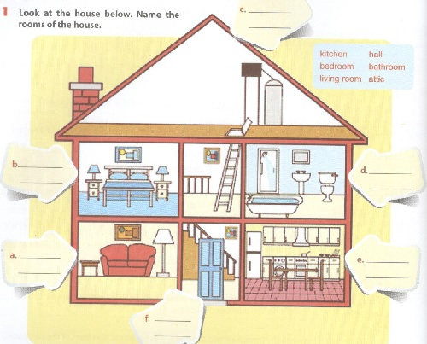

Hướng dẫn:
Nhìn vào ngôi nhà bên dưới. Đặt tên các phòng trong nhà.
a. living room (phòng khách) b. bedroom (phòng ngủ)
c. attic (gác mái) d. bathroom (phòng tắm)
e. kitchen (nhà bếp) f. hall (phòng lớn)
2. Name the things in each room in 1. Use the word list below. (You may use a word more than once.)
living room | lamp | wardrobe
 | toilet | sink
bedroom | bed | sofa
 | picture | television
kitchen | bath | table
 | cupboard | dishwasher
bathroom | chest of drawers | desk
 | fridge | cooker
hall
 | poster | light
 | chair | microwave
attic
 | air-conditioner | ceiling fan
Hướng dẫn:
Đặt tên cho những dồ vật có trong mỗi phòng ở mục 1. Sử dụng danh sách từ bên dướỉ (Em có thể sử dụng một từ nhiều hơn một lần).
living room (phòng khách): lamp (đèn), picture (bức tranh), sofa (ghế trường kỷ), television (ti vi), air-conditioner (máy lạnh), table (bàn), chair ghế), ceiling fan (quạt trần)..
bedroom (phòng ngủ): bed (giường), picture/poster (tranh/áp phích), light (đèn), chest of drawer (ngăn kéo tủ), wardrobe (tủ quần áo), air- conditioner (máy lạnh),...
kitchen (nhà bếp): cupboard (tủ bếp), fridge (tủ lạnh), microwave (lò vi sóng), cooker (bếp), dishwasher (máy rửa chén), light (đèn), sink (bồn rửa), table (bàn), chair (ghế),...
bathroom (phòng tắm): toilet (nhà vệ sinh), bath (bồn tắm), lỉght đèn), sink (bồn rửa),...
hall (phòng lớn): picture (tranh), air-conditioner (máy lạnh), light 'đèn), table (bàn), chair (ghế), ceiling fan (quạt trần)...
3. Listen and repeat the words.
Can you add any more words to the list?
Hướng dẫn:
Nghe và lặp lại từ. Em có thêm được từ nào không?
Các em mở CD lên, nghe và lặp lại các từ. Các em có thể thảo luận với nhau trong một nhóm ai là người nghe được nhiều từ hơn.
4. Think of a room. In pairs, ask and answer questions to guess the room.
Example:
A: What's in the room?
B: A sofa and a television.
A: Is it the living room?
B: Yes.
Hướng dẫn:
Nghĩ về một căn phòng. Làm theo cặp, hỏi và trả lời câu hỏi để đoán căn phòng đó.
Các em nghĩ về một căn phòng nào đó bằng trí tưởng tượng hay có tranh minh họa về căn phòng đó. Một bạn đặt câu hỏi và một bạn trả lời câu hỏi đó bằng những cấu trúc câu mà các em đã học.
5. Listen and repeat the words.
Nghe và lặp lại từ
lamps
posters
sinks
fridges
tables
wardrobes
toilets
beds
6. Listen again and put the words in the correct column.
/z/ | /s/ | /iz/

Hướng dẫn:
Nghe một lần nữa và đặt từ vào đúng cột.
/z/ | /s/ | /iz/
posters, tables, wardrobes, beds | lamps, sinks, toilets | fridges
7. Read the conversation below. Underline the final s/es in the words and write/z/, /s/or /iz/.
Mi: Mum, are you home?
Mum: Yes, honey. I'm in the kitchen. I've bought these new dishes and chopsticks.
Mi: They're beautiful, Mum. Where did you buy them?
Mum: In the department store near our house. There are a lot of interesting things for the home there.
Mi: We need some pictures for the living room, Mum. Do they have pictures in the store?
Mum: No, they don't. But there are some ceiling lights. We are buying two for the new apartment this week.
Mi: We also need two new vases, Mum.
Mum: That's true. Let's go to the store this weekend.
Hướng dẫn:
Đọc đoạn đàm thoại sau. Gạch dưới các từ có tận cùng là s/es và viết /z/, /s/ hoặc /iz/.
/z/ | /s/ | /iz/
things, pictures | chopsticks, lights | dishes, vases

Mi: Mẹ, mẹ có ở nhà không?
Mẹ: Có con yêu. Mẹ đang ở trong nhà bếp. Mẹ có mua vài cái đĩa và đũa mới. Mi: Chúng thật đẹp mẹ à. Mẹ mua ở đâu vậy?
Mẹ: Trong cửa hàng bách hóa gần nhà mình. Có nhiều thứ thú vị dành cho gia đình ở đó lắm
Mi: Chúng ta cần vài bức tranh cho phòng khách. Có bức tranh nào ở cửa hàng đó không mẹ?
Mẹ: Không, có vài đèn trần. Chúng ta sẽ mua 2 cái cho căn hộ mới trong tuần này
Mi: Chúng ta cũng cần 2 bình hoa mới.
Mẹ: Đúng rồi. Hãy đến cửa hàng vào cuốĩ tuần con nhé.
8. Listen to the conversation and repeat. Pay attention to /z/, /s/and /iz/ at the end of the words. Then practise the conversation with a partner.
Hướng dẫn:
Nghe bài đàm thoại và lặp lại. Chú ý đến âm /z/, /s/, /iz/ ở cuôi từ. Sau đó thực hành bài đàm thoại với một người bạn.
/z/: things, pictures
/s/: chopsticks, lights
/iz/: dishes, vases
A closer look 2 - trang 19 Unit 2 SGK tiếng anh 6 mới
Tổng hợp các bài tập và lý thuyết ở phần A closer look 2 - trang 19 Unit 2 SGK tiếng anh 6 mới
1. Write is or are.
- There ______a sofa in the living room.
- There______two cats in the kitchen.
- There______posters on the wall.
- There ______a ceiling fan in the bedroom.
- There ______dishes on the floor.
Hướng dẫn:
Viết “is” hay “are”.
1. is 2. are 3. are 4. is 5. are
- Có một ghế sofa trong phòng khách.
- Có hai con mèo trong nhà bếp.
- Có những áp phíc trên tường.
- Có một quạt trần ở trong phòng ngủ.
- Có mấy cái đĩa trên sàn nhà.
2. Make the sentences in 1 negative.
Example:
1. There isn't a sofa in the living room.
Hướng dẫn:
Chuyển các câu ở mục 1 sang thể phủ định.
1.There isn’t a sofa in the living room.
Không có cái ghế sô pha nào trong phòng khách.
2.There aren’t two cats in the kitchen.
Không có hai con mèo trong nhà bếp.
3.There aren’t posters on the wall. Không có những áp phích trến tường.
4.There isn’t a ceiling fan in the bedroom.
Không có cái quạt trần nào trong phòng ngủ.
5.There are n’t dishes on the floor. Không có mấy cái đĩa trèn sàn nhà.
3. Write positive and negative sentences.
Example: pictures/the living room
There are pictures in the living room. There aren't pictures in the living room.
- a TV/the table
- a brown dog/the kitchen
- a boy/the cupboard
- a bath/the bathroom
- lamps/the bedroom
Hướng dẫn:
Viết câu khẳng định và câu phủ định.
1.There is a TV on the table. Có một cái ti vi trên bàn.
There isn’t a TV on the table_{ẳ} Không có cái ti vi trên bàn.
2.There is a brown dog in the kitchen.
Có một con chó nâu trong nhà bếp.
There isn’t a brown dog in the kitchen.
Không có con chó nâu trong nhà bếp.
3.There is a boy in front of the cupboard.
Có một cậu bé ở phía trước tủ chén.
There isn’t a boy in front of the cupboard.
Không có cậu bé ở phía trước tủ chén.
4.There is a bath in the bathroom. Có một bồn tắm trong nhà tắm.
There isn’t a bath in the bathroom. Khống cỏ bồn tắm trong nhà tắm.
5.There are lamps in the bedroom.
Có mấy cái đèn ngủ trong phòng ngủ.
There aren’t lamps in the bedroom. Không có đèn ngủ trong phòng ngủ.
4. Write is/isn't/are/aren't in each blank to describe the kitchen in Mi's house.
This is our kitchen. There is a big fridge in the corner. The sink is next to the fridge. There(1)__________ a cupboard and a cooker.The kitchen is also our dining room, so there (2)______ a table. There (3)_______ four people in my family so there (4)_______ four chairs. The kitchen is small, but it has a big window. There (5)_______ many lights in the kitchen butthereisonlyoneceiling light.There (6)_____ a picture on the wall.
Hướng dẫn:
Viết “is/isn’t/are/aren’t” vào chỗ trống dể mô tả bếp của nhà Mi.
(1) is (2) is (3). are (4). are
(5). aren’t (6). isn’t
Đây là nhà bếp của chúng tôi. Có một tủ lạnh trong góc. Bồn rửa bát kế tủ lạnh. Có một tủ chén và một bếp ga. Nhà bếp cũng là phòng ăn, vì thế có một cái bàn. Có 4 người trong gia đình tôi vì thế có 4 cái ghế. Nhà bếp thì nhỏ, nhưng có một cửa sổ lớn. Không có nhiều đèn trong nhà bếp mà chi có một đèn trần. Không có bức tranh nào trên tường cả.
5. Complete the questions.
Example: Are there two bathrooms in your house?
- _____________________ a fridge in your kitchen?
- _______________________ a TV in your bedroom?
- ______________ four chairs in your living room?
- _____________________ a desk next to your bed?
- ______________ two sinks in your bathroom?
Hướng dẫn:
1. Is there a fridge in your kitchen?
Có một tủ lạnh trong nhà bếp của bạn phải không?
2. Is there a TV in your bedroom?
Có một ti vi trong phòng ngủ của bạn phải không?
3. Are there four chairs in your living room?
Có bốn cái ghế trong phòng khách của bạn phải không?
4. Is there a desk next to your bed?
Có một cái bàn bên cạnh phòng ngủ của bạn phải không?
5. Are there two sinks in your bathroom?
Có hai bồn rửa trong phòng tắm của bạn phải không'?
6. In pairs, ask and answer the questions in 5. Report your partner's answers to the class.
A: Are there two bathrooms in your house?
B: Yes, there are./No, there aren't.
Hướng dẫn:
Làm theo cặp, hỏi và trả lời câu hỏi trong mục 5. Báo cáo câu trả lời của bạn em trước lớp.
A: | Are there two bathrooms in your house?
 | Có hai phòng tắm trong nhà bạn phải không?
B: | Yes, there are./ No, there aren’t. Có. / Không.
A: | Is there a kitchen in your house?
 | Có một nhà bếp trong nhà bạn phải không?
B: | Yes, there is./ No, there isn’t. Có. / Không.
7. Work in pairs. Ask your partner about his/ her room or the room he/she likes best in the house.
Where's your room?
What's your favourite room?
Is there a fridge in your room?
Are there two lamps in your room?
Hướng dẫn:
Làm việc theo cặp. Hỏi bạn học về căn phòng của bạn ấy hoặc phòng mà bạn ấy thích nhất trong nhà.
Các em có thể sử dụng một số mẫu câu đã học hoặc có thể dùng một sô" mẫu câu gợi ý sau đây để hỏi và trả lời về căn phòng mà em thích nhất_{ệ} Where’s your room? Phòng bạn ở đâu?
My room is on the 2nd floor in my house.
Phòng tớ ở tầng 2 trong nhà tớ.
What’s your favorite room?
Phòng yêu thích của bạn là phòng nào?
Is there a fridge in your room?
Có một tủ lạnh trong phòng bạn phải không?
Are there two lamps in your room?
Có hai cái đèn trong phòng của bạn phải không?
Communication - trang 20 Unit 2 SGK tiếng anh 6 mới
Tổng hợp các bài tập và lý thuyết ở phần Communication - trang 20 Unit 2 SGK tiếng anh 6 mới
1. Mi tells Nick about her grandparents' country house. Look at the pictures of her grandparents's house and complete the sentences.
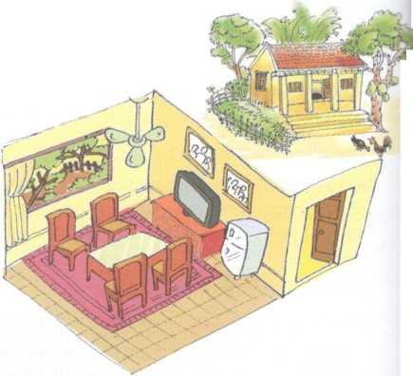
- My grandparents live in a____________ house in Nam Dinh.
- There ______________ four rooms in the house and a big garden.
- I like the living room.There ______a big window in this room.
- There_______________ four chairs and a table in the middle of the room.
- There are two family photos_________ the wall.
- There is a small fridge_______ the cupboard.
- A television is_________________ the cupboard.
- There_____________________ also a ceiling fan.
Hướng dẫn:
Mi nói vói Nick vể ngôi nhà ở miển quê của ông bà cô ấy. Hãy nhìn vào những bức hình về ngôi nhà của ông bà cô ấy và hoàn thành các câu.
1. country 2. are 3. is 4. are
5. on 6. next to 7. on 8. is
- Ông bà tôi sống trong một ngôi nhà ở miền quê ở tỉnh Nam Định.
- Có 4 căn phòng trong nhà và một khu vườn rộng.
- Tôi thích phòng khách. Có một cửa sổ lớn trong phòng này.
- Có 4 cái ghế và một cái bàn ở giữa phòng.
- Có hai bức ảnh gia đình ở trên tường.
- Có một tủ lạnh nhỏ gần tủ ly.
- Một ti vi trên tủ ly
- Cũng có một quạt trần.
2. Student A looks at the pictures of Nick's house on this page. Student B looks at the pictures of Mi's house on page 25. Find the differences between the two houses.
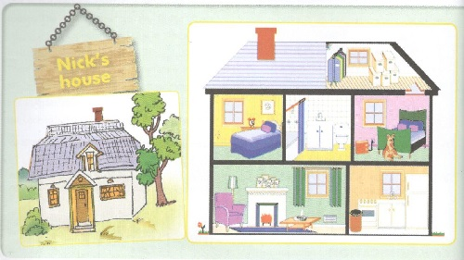
Example:
A: Nick lives in a country house. Where does Mi live?
B: Mi lives in a town house.
Hướng dẫn:
Học sinh A nhìn vào những bức hình vể nhà Nick ở trang 21. Học sinh B nhìn vào những bức hình về nhà Mi ở trang 25. Tìm điểm khác nhau giữa hai ngôi nhà.
Các em trong mỗi cặp không nhìn vào tranh (hình) của nhau và thực hiện tương tự như cuộc đàm thoại mẫu sau. Các em nên ghi lại những điểm khác nhau về hai căn nhà của Nick và Mi. Sau một thời gian cặp nào tìm được nhiều điểm khác nhau sẽ là cặp chiến thắng. Những cặp khác nghe và thêm những điểm khác nhau nếu có.
A: There are two bathrooms in Mi’s house.
Are there two bathrooms in Nick’s house?
B: There is only one bathroom in Nick’s house.
A: There are 5 pictures in Nick’s living room.
Are there 5 pictures in Mi’s living room?
B: There are 2 pictures in Mi’s living room.
A: There is one chair and one table in Nick’s living room.
Are there one chair and one table in Mi’s living room?
B: There is one sofa in Mi’s living room.
A: There is a clock in Nick’s bedroom. Is there a clock in Mi’s bedroom?
There isn’t a clock in Mi’s bedroom.
3. Draw a simple plan of your house. Tell your partner about your house.
Hướng dẫn:
Vẽ một phác thảo đơn giản cho ngôi nhà của em. Nói cho người bạn nghe vể ngôi nhà của em.
Trong khoảng thời gian từ 5 đến 7 phút các em có thể vẽ một phác thảo ìơn giản về ngôi nhà của em. Sau đó nói cho bạn biết về ngôi nhà của mình.
4. Describe your friend's house to the class
Hướng dẫn:
Miêu tả nhà của bạn em cho lớp nghe.
Các em có thể trình bày về ngôi nhà của bạn em trước lớp, có thể nêu điểm khác nhau giữa ngôi nhà của bạn và ngôi nhà của em. Các em còn lại :rong lớp có thể thảo luận với em về ngôi nhà đó.
Skills 1 - trang 22 Unit 2 SGK tiếng anh 6 mới
Tổng hợp các bài tập và lý thuyết ở phần Skills 1 - trang 22 Unit 2 SGK tiếng anh 6 mới
1. Look at the text (don't read it). Answer the questions.
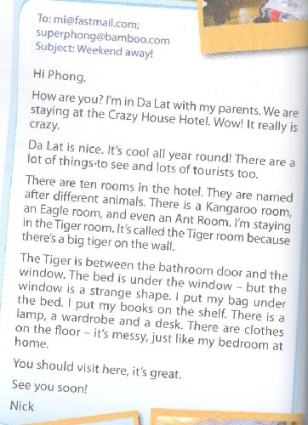
1. What type of text is it?
2. What's the title of this page? What's the topic?
3. Write three things you know about Da Lat.
Hướng dẫn:
Nhìn vào bài đọc (không đọc nó). Trả lời các câu hỏi sau.
Các em nên đọc thật kỹ phần “Study skills” trong khung, và tập dịch nghĩa để hiểu nội dung, những từ nào không hiểu, khó hiểu nên hỏi giáo viên. Các em xem lướt qua bức thư, dịch nghĩa để trả lời các câu hỏi sau.
1. Loại bài đọc là gì?
It’s an e-mail. Đó là thư điện tử.
2.Tựa đề của trang này là gì? Chủ đề là gì?
The title is ‘A room at the Crazy House Hotel, Da Lat
Tựa đề là Một căn phòng ở khách sạn Ngôi nhà kỳ lạ, Đà Lạt.
The topic is Nick’s weekend at the Crazy House Hotel.
Chủ đề là Cuối tuần của Nick ở khách sạn Ngôi nhà kỳ lạ.
3. Viết 3 điều mà em biết về Đà Lạt.
The weather is cold. Da Lat is in highland. Landscape is beautiful.
Thời tiết lạnh. Đà Lạt nằm trèn cao nguyên. Phong cảnh thì đẹp.
2, Quickly read the text. Check your ideas from 1.
Hướng dẫn:
Đọc nhanh bài dọc. Kiểm tra những ý của em ở mục 1.
Các em đọc lại nội dung của thư điện tử (đoạn văn) một lần nữa, kiểm tra lại những ý đã được trả lời trong phần 1 (câu 1).
Chào Phong,
Bạn khỏe không? Mình ở Đà Lạt với ba mẹ. Chúng minh ở trong khách sạn Ngôi nhà kỳ lạ. Woa! Nó thật là kỳ lạ.
Đà Lạt thì đẹp. Nó mát mẻ suốt năm! Có nhiều thứ để xem và nhiều khách du lịch.
Có 10 phòng trong khách sạn. Chúng được đặt tên theo tên những động vật khác nhau. Có một phòng Chuột túi, phòng Đại bàng, và có cả phòng Kiến. Mình ở phòng Hổ. Nó được gọi là phòng Hổ bởi vì có một con hổ lớn trên tường.
Con hổ nằm giữa cửa nhà tắm và cửa sổ. Giường nằm dưới cửa sổ - nhưng cửa sổ là một hình dạng lạ. Mình đặt túi của mình dưới giường. Mình để sách trên kệ. Có một cây đèn, một cái tủ và một cái bàn giấy. Có quần áo trên sàn nhà - thật bề bộn, như phòng ngủ của mình ở nhà vậy.
Bạn nên đến thăm nơi này, thật tuyệt.
Hẹn sớm gặp lại bạn!
Nick
3. Read the text again and answer the questions.
- Is Nick with his brother and sister?
- How many rooms are there in the hotel?
- Why is the room called the Tiger room?
- Where is his bag?
Hướng dẫn:
Đọc lại bài dọc và trả lời các câu hỏi sau
Đọc thư điện tử (đoạn văn) thật kỹ, trong nội dung có câu trả lời cho câu hỏi. Các em có thể gạch chân những ý chính của thư. Những ý chính này có thể giúp các em trả lời các câu hỏi sau.
- Nick ở với anh chị bạn ấy phải không?
No, he isn’t. Kliông, không phải.
2. Có bao nhiêu phòng trong khách sạn?
There are 10 rooms in the hotel. Có 10 phòng trong khách sạn.
3. Tại sao căn phòng được gọi là phòng Hổ?
Because there is a big tiger on the wall.
Bởi vì có một con hổ lớn trên tường.
4. Túi của bạn ấy ở đâu?
His bag (It) is under the bed. Túi của cậu ấy (Nó) ở dưới giường.
4. Are these things in the room?
a window
a cupboard
a desk
a sofa
a shelf
a poster
a cooker
a lamp
a CD player
a tiger
Hướng dẫn:
Những thứ này có trong phòng không?
Những từ có trong phòng:
a window
a shelf
a desk
a tiger
a lamp
5. Create a new room for the hotel. Draw a plan of the room.
Hướng dẫn:
Tạo ra một phòng mới cho khách sạn. Vẽ một bản phác thảo kế hoạch cho căn phòng.
Mỗi em sẽ tạo ra một phòng mới cho khách sạn. Sau khi vẽ phác thảo cho căn phòng xong, các em có thể giới thiệu trong căn phòng mình vừa tạo ra có những gì nhé. Có thể giới thiệu như sau:
There is a bed, a wardrobe, a lamp, a desk, a computer, a bookshelf and a picture, a bathroom in the room.
Có một cái giường, một tủ quần áo, một đen ngủ, một bàn giấy, một máy tính, một kệ sách và một bức tranh, một phòng tắm trong phòng.
6. Show your plan to your partner then describe the room to other students in the class.
Hướng dẫn:
Cho bạn xem bản kế hoạch của em sau đó miêu tả căn phòng cho những học sinh khác trong lớp.
Các em đưa bản kế hoạch và miêu tả căn phòng của mình cho toàn thể lớp xem. Các em còn lại cùng với giáo viên sẽ bỏ phiếu cho bản kế hoạch và miêu tả của bạn nào tốt nhất.

Skills 2 - trang 23 Unit 2 SGK tiếng anh 6 mới
Tổng hợp các bài tập và lý thuyết ở phần Skills 2 - trang 23 Unit 2 SGK tiếng anh 6 mới
1. Nick's parents are describing their room at the hotel. Listen and draw the furniture in the correct place.
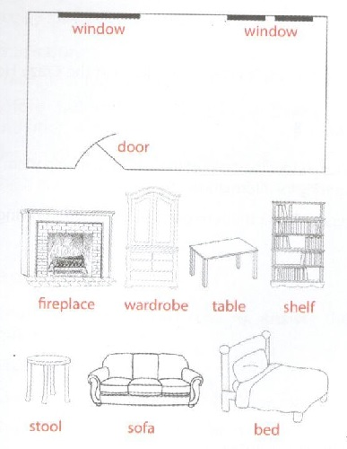
Hướng dẫn:
Ba mẹ Nick đang miêu tả căn phòng của họ ở khách sạn. Nghe và vẽ đồ đạc ở đúng nơi
Các em mở CD lên và nghe thật kỹ để nắm vững nội dung đoạn nghe, window (cửa sổ), bed (giường), fireplace (lò sưởi), wardrobe (tủ quần áo), table (bàn), shelf (kệ), stool (ghế đẩu), sofa (ghế trường kỷ)
Tape script:
Nick’s mum: Nick’s staying in the Tiger room. We’re staying in the Bear room. There’s a big bear near the door. The bear is actually a fireplace. In the far comer, there is a window. The shelves are right in front of it. Next to the shelves is a big bed. There’s a wardrobe next to the bed. Nick’s dad: Oh, there are also two other windows in the room. In front of these windows, there’s a sofa, a table and two stools. We like the room because it’s comfortable.
2. Read Nick's e-mail again. Identify the subject, greeting, introduction, body and conclusion of the e-mail.
Hướng dẫn:
Đọc email của Nick một lần nữa. Xác định chủ đề, lời chào, phần giới thiệu, phần thân và phần kết thúc của email.
Chủ đề: Cuối tuần đi chơi xa!
Lời chào: Hi Phong,
Phần giới thiệu: Bạn khỏe không? Mình ở Đà Lạt với ba mẹ. Chúng miniJ ở trong khách sạn Ngôi nhà kỳ lạ. Woa! Nó thật là kỳ lạ.
Phần thân: Đà Lạt thì đẹp. Nó mát mẻ suốt năm! Có nhiều thứ để xem và nhiều khách du lịch.
Có 10 phòng trong khách sạn. Chúng được đặt tên theo tên những động vật khác nhau. Có một phòng Chuột túi, phòng Đại bàng, và có cả phòng Kiến. Mình ở phòng Hổ. Nó dược gọi là phòng Hổ bởi vì có một con hổ lớn trên tường.
Con hổ nằm giữa cửa nhà tắm và cửa sổ. Giường nằm dưới cửa sổ nhưng cửa sổ là một hình dạng lạ. Mình đặt túi của mình trên giường. Mình để sách trên kệ. Có một cây đèn, một cái tủ và một cái bàn giấy. Có quần áo trên sàn nhà - thật bề bộn, như phong ngủ của mình ở nhà vậy.
Phần kết thúc: Bạn nên đến thăm nơi này, thật tuyệt.
Hẹn sớm gặp lại bạn!
3. Read the e-mail below and correct it. Write the correct version in the space provided.
From: mi@fastmail.com
To: sophia@quickmail.com
Subject: My house
hi sophia
thanks for your e-mail now i'll tell you about my house, i live with my parents and younger brother in a town house it's big. there are six rooms: a living room, a kitchen, two bedrooms and two bathrooms i like my bedroom best, we're moving to an apartment soon, what about you? where do you live? tell me in your next e-mail.
best wishes,
Mi
From: mi@fastmail.com
To: sophia@quickmail.com
Subject: My house
Hướng dẫn:
Đọc email bên dưới và sửa lại chúng cho phù hỢp. Viết phần đúng trong phần trống bên dưới.
Hi Sophia,
Thanks for your email. Now I will tell you about my house. I live with my parents and younger brother in a town house. It’s big. There are six rooms: a living room, a kitchen, two bedrooms and two bathrooms. I like my bedroom best. We’re moving to an apartment soon. What about you? Where do you live? Tell me in your next email.
Best wishes,
Mi
Chào Sophia,
Cảm ơn email của bạn. Bây giờ mình sẽ kể cho bạn nghe về nhà mình. Mình sông với ba mẹ và em trai trong một ngôi nhà phố. Ngôi nhà thì lớn. Có sáu phòng: một phòng khách, một nhà bếp, hai phòng ngủ và hai phòng tắm. Mình thích phòng ngủ nhất. Gia đình mình sắp dọn đến một căn hộ. Còn bạn thì sao? Bạn sông ở đâu? Kể mình nghe trong email kế tiếp của bạn nhé.
Thân ái,
Mi
4. Write an email to Nick. Tell him about your idea for the new room of the Crazy House Hotel
Plan:
Brainstorm vocabulary about your room
Draft:
Write a draft
Check:
Check your draft: Is the punctuation correct? Is the capitalisation correct? Does it have all necessary parts?
Hướng dẫn:
Viết một email cho Nick. Kể với anh ấy vể ý kiến của em cho căn phòng mới của khách sạn Ngôi nhà kỳ lạ.
- Kế hoạch: Suy nghĩ những từ vựng về phòng của em.
- Bản nháp: Viết một bản nháp.
- Kiểm tra: Kiểm tra bản nháp của em: Phần chấm câu đúng chưa? Phần viết hoa đúng chưa? Nó có đủ các phần cần thiết chưa?
Looking back - trang 24 Unit 2 SGK tiếng anh 6 mới
Tổng hợp các bài tập và lý thuyết ở phần Looking back - trang 24 Unit 2 SGK tiếng anh 6 mới
1. Put the words into the correct groups. Do you want to add any words to each group?
living room
attic
bed
hall
picture
villa
cupboard
apartment
chest of drawers
town house
bathroom
bedroom
wardrobe
sofa
stilt house
kitchen
dishwasher
desk
country house
Groups:
Types of building
Rooms
Furniture
Hướng dẫn:
Đặt những từ sau vào nhóm phù hỢp. Em muốn thêm bất kỳ từ nào vào mỗi nhóm không?
Types of building  (Loại nhà) | Room  (Phòng) | Furniture  (Đồ đạc)
villa (biệt thự), apartment (căn hộ), country house (nhà ở miền quê), stilt house (nhà sàn), town house (nhà phố) | living room (phòng khách), hall (phòng lớn), bathroom (phòng tắm), kitchen (nhà bếp), attic (gác mái), bedroom (phòng ngủ) | bed (giường), picture (bức tranh), cupboard (tủ chén), chest of drawers (ngăn kéo tủ), wardrobe (tủ quần áo), sofa (ghế trường kỷ), dishwasher (máy rửa chén), desk (bàn giấy)
2. Make sentences. Use appropriate prepositions of place.
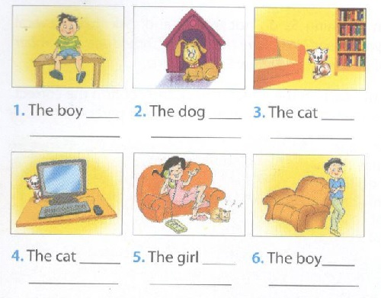
Hướng dẫn:
Đặt câu. Sử dụng giới từ thích hợp chỉ nơi chốn
1. The boy is on the table. Cậu bé ở trên ghế.
2. The dog is in front of his house. Con chó nằm trước nhà nó.
3. The cat is between the bookshelf and the sofa.
Con mèo nằm giữa kệ sách và ghế sofa.
4. The cat is behind the computer. Con mèo ở phía sau máy vi tính.
5. The girl is next to the cat. Cô gái ở cạnh con mèo.
6. The boy is next to the sofa. Cậu bé ở cạnh ghế trường kỷ.
1. The boy is on the table. Cậu bé ở trên ghế.
2. The dog is in front of his house. Con chó nằm trước nhà nó.
3. The cat is between the bookshelf and the sofa.
Con mèo nằm giữa kệ sách và ghế sofa.
3. Look at the picture and complete the sentences. Use There is/There are/ There isn't/There aren't.
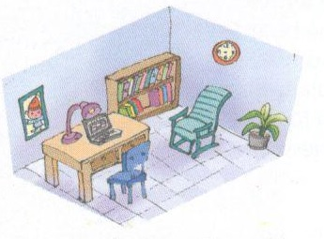
- __________________________ a clock on the wall.
- _____________________ books on the bookshelf.
- _________________ a desk next to the bookshelf.
- ______________________ two posters on the wall.
- _____________ a laptop and a lamp on the desk.
- ______________ three small plants in the corner.
Hướng dẫn:
Nhìn vào bức tranh và hoàn thành các câu sau. Sử dụng "There is There are/ There isn’t/ There aren’t”.
- There is a clock on the wall.
Có một cái đồng hồ trên tường.
2.There are books on the bookshelf.
Có những quyển sách ở trên kệ.
3.There is a desk next to the bookshelf.
Có một cái bàn giấy kế bèn kệ sách.
4.There aren’t two posters on the wall.
Không có hai áp phích (tranh khổ lớn) ở trên tường.
5.There is a laptop and a lamp on the desk.
Có một máy tính xách tay và một cái đèn trển bàn giấy.
6. There aren’t 3 small trees in the corner. Không có 3 cái cây nhỏ trong góc.
4. Turn the sentences in 3 into questions.
Example:
- Is there a clock on the wall?
Hướng dẫn:
Chuyển các câu trong mục 3 thành câu hỏi.
- Is there a clock on the wall?
- Are there books on the bookshelf?
- Is there a desk next to the bookshelf?
- Are there two posters on the wall?
- Is there a laptop and a lamp on the desk?
- Arẹ there 3 small trees in the corner?
5. Write six sentences to describe your bedroom.
Example:There's a big bed next to the door.
Hướng dẫn:
Viết những câu miêu tả phòng ngủ của bạn.
My bedroom is very big. There is a big window. There is a bookshelf, a wardrobe, a bed, a light, a lamp, a desk and a chair. There are 3 family pictures on the wall. The bookshelf is next to the wardrobe. The bed is next to the lamp. There is a computer and a fan in my bedroom. The computer is on the desk.
Phòng ngủ của tôi rất lớn. Có một cửa sổ lớn. Có một kệ sách, một cái tủ, mót cái giường, một cái đèn, một đèn ngủ, một bàn giấy và một cái ghế. Có 3 bức ảnh gia đình ở trên tường. Kệ sách nằm kế bến tủ. Cái giường thì kế bẽn đèn ngủ. Có một máy tính và một cái quạt trong phòng ngủ của tôi. May tinh ở trên bàn.
6. Work in groups. Take turns to draw a cat in the house below. Other students ask questions to find the cat.
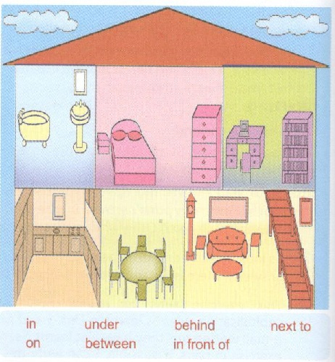
Example:
A: Where is the cat?
B: Is it on the bed?
A: No, it isn't.
C: Is it under the table?
A: Yes, it is.
Finished! Now you can... | v | vv | vvv
- use words for types of houses, furniture and family
- use prepositions to describe where things are
- describe things using there is/ there isn't/there are/there aren't
- describe where things are in a house

Hướng dẫn:
Làm theo nhóm. Lần lượt vẽ một con mèo trong ngôi nhà bên dưới. Những học sinh khác đặt câu hỏi dể tìm ra con mèo.
Project - trang 25 Unit 2 SGK tiếng anh 6 mới
Tổng hợp các bài tập và lý thuyết ở phần Project - trang 25 Unit 2 SGK tiếng anh 6 mới
1. Which house do you want to live in? Why?
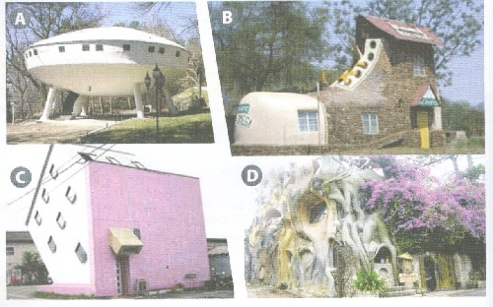
Hướng dẫn:
Em muốn ở ngôi nhà nào? Tại sao?
VD:
I want to live in the house of picture B. Because it’s beautiful!
2. Draw your own crazy house. Tell the group about your house.
Hướng dẫn:
Vẽ ngôi nhà lạ của em và nói cho cả nhóm nghe về ngôi nhà đó.
My house has 7 rooms. They are 2 bedrooms, 2 bathrooms, one living room, one kitchen, one hall. There is a light, a sofa, a window and two picures, a chest of drawers in the living room. There is a bed, a wardrobe, a lamp, a desk, a computer, a bookshelf and a picture in my bedroom. My bathroom is next to my bedroom. My parent’s bedroom has a bed, a lamp, a chest of drawers, a window and a picture. The bathroom is next to my parents’ bedroom. There is a fridge, a sink, a cooker, a window, a cupboard in the kitchen. The hall is between the kitchen and the living room.
Nhà tôi có bảy phòng. Có hai phòng ngủ, hai nhà tắm, một phòng khách, một nhà bếp, một phòng lớn. Có một cây đèn, một ghế sofa, một cửa sổ, một tủ kéo trong phòng khách. Có một cái giường, một tủ quần ảo, một đền ngủ, một bàn giấy, một máy vi tính, một kệ sách và một bức tranh trong phòng ngủ của tôi. Phòng tắm của tôi kế bên phòng ngủ của tôi. Phòng ngủ ba mẹ tôi có một cải giường, một đèn ngủ, một tủ kéo, một cửa sổ, và một bức tranh. Phòng tắm cạnh phòng ngủ của họ. Có một tủ lạnh, một bồn rửa chén, một bếp, một cửa sổ và một tủ chén trong nhà bếp. Phòng lớn nàm giữa nhà bếp và phòng khách.

